城乡低收入家庭认定办事指南

一、受理条件
民政部《城市低收入家庭认定办法》(民发[2008]156号) ;《河北省城乡居民最低生活保障家庭经济状况核算与评估办法(试行)》(冀民 [2013] 44号)；《河北省社会救助实施办法》河北省人民政府令( [2015]第7号)
二、设定依据
法律法规名称:《城市低收入家庭认办法》;
依据文号:民发[2008] 156号;
条款号:第十一条;
条款内容:
县人民政府民政部门以及社管会或者乡镇人民政府应当通过书面审查、入户调查、信息查证、邻里访问以及信函索证等方式，对申请低收入核定的家庭至少最近6个月的收入和财产状况进行调查核实。有关个人单位、组织应当积极配合，并如实提供有关情况。
颁布机关:民政部国家发展改革委
实施日期:2008-10-22;

三、办理流程
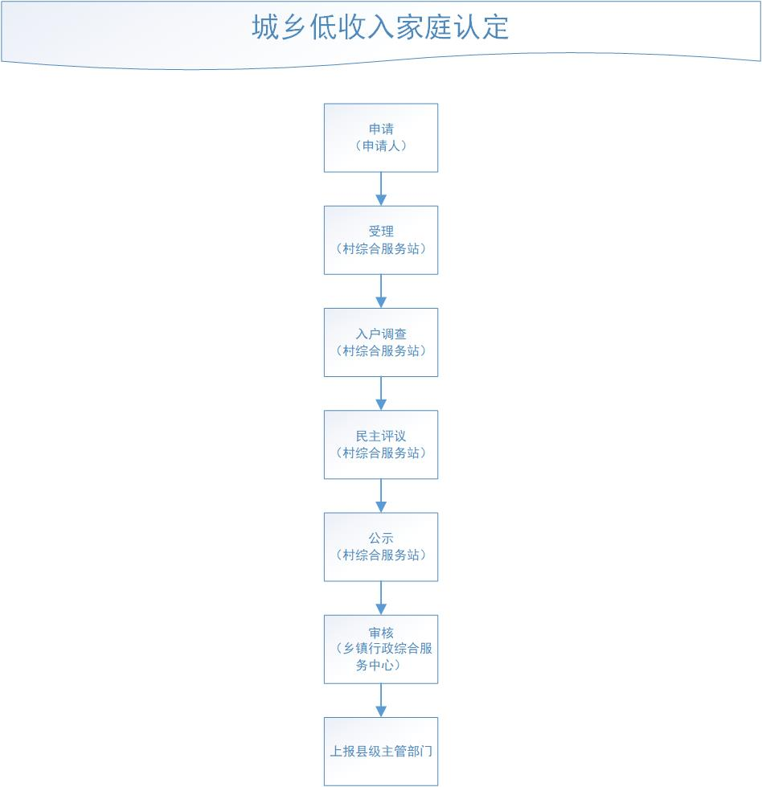

四、申请材料
- 城乡低收入家庭认定申请表
- 身份证户口本
- 家庭成员关系类属性材料证明
- 诚信承诺书
- 收入证明
- 婚姻状况证明

